**欧姆定律计算专题**

**一、知识回顾**

1. 欧姆定律：导体中的电流，跟导体两端的电压成正比，跟导体的电阻成反比。公式 ，式中的I、U、R的单位分别为A、V、。

2. 串联电路的特点

（1）电流：

（2）电压：

（3）电阻：

把几个导体串联起来，相当于增加了导体的 ，所以总电阻比任何一个导体的电阻都 。

（4）串联电路的分压关系：

3. 并联电路的特点

（1）电流：

（2）电压：

（3）电阻：

几个电阻并联起来，总电阻比任何一个电阻都 。这是因为把导体并联起来，相当于增大了导体的 。

（4）并联电路的分流关系：

**二、基本计算**

摸底小测验

1、R1 =10， R2 =15，两电阻串联后R1 分得电压U1 =20V，求：(1）I1=？ (2）I2 =？ (3）U2 =？ (4）U=？ (5）U1/U2 = ?

2、 把*R*1和*R*2串联后接在电压是5 V的电源上，通过*R*1的电流是0．2 A，*R*2两端的电压是4 V，，求*R*1和*R*2各等于多少？

1. 电阻为12Ω的电铃，正常工作时电压为6V，若把它接在8V的电路上，需给它联一个多大的电阻？采取什么方式连接**？**
2. 标“12 V 0.5A”的小灯泡与12Ω电阻串联接在电源上刚好正常发光，求电源电压。
3. 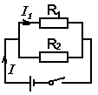如图所示的电路中R1=5Ω，当开关S闭合时，I=0.6A，I1=0.4A，求R2的电阻值。

6、如图所示的电路中，电流表示数为0.3A，电阻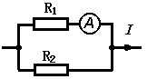R1=40Ω，R2=60Ω，求：干路电流I。

7、某同学连接的电路如右下图所示，他所用的电源电压为12 V，电阻R2的阻值为40 Ω，闭合开关后，电流表的示数为0．5 A，请你帮他算出：

A

R1

R2

S

（1）电路的总电阻。（2）R1的阻值；

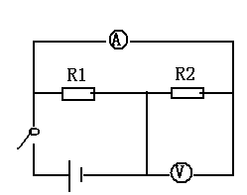8、如图所示，闭合开关后，电流表、电压表的示数分别为0.5A和6V，电阻R1的阻值是20Ω。求：

（1）通过电阻R1的电流；

（2）电阻R2的阻值

S1

S2

*R*1

*R*2

V

1. **典型例题**

【例1】如右图所示的电路中，电源电压不变，闭合开关S1、S2，电压表示数为*U*1；接着只断开开关S2，此时电压表示数为*U*2，若已知*U*1∶ *U*2 = 5∶3，则电阻*R*1和*R*2的阻值之比是 （ ）

A．1∶2 B．2∶3

C．3∶2 D．5∶3

【针对训练1】在如右图所示电路中，若电压表V1和电压表V2的读数之比是2:3，则电阻R1和R2的阻值之比是________，通过R1、R2的电流之比是_________．

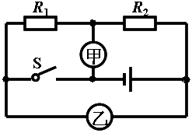

图12

【针对训练2】如图12所示的电路中，已知电阻*R*1︰*R*2=1︰3。如果甲、乙

两表均为电压表，当开关S闭合时，*R*1与*R*2的连接方式是 联，此时，两

表的示数之比*U*甲︰*U*乙= ；如果甲、乙两表均为电流表，当开关S断开

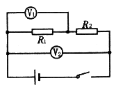时，两表的示数之比*I*甲︰*I*乙= 。

【针对训练2】如右图所示，V1和V2是完全相同的两个电压表，都有3 V和15 V两个量程，闭合开关后，发现两个电压表偏转的角度相同，则(　)

A. R1∶R2＝1∶4 B. R1∶R2＝4∶1

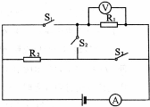 C. R1∶R2＝1∶5 D. R1∶R2＝5∶1

【例2】如图所示，电源电压为12V，当S1、S2闭合，S3断开时，电流表的示数为0.4A；当S2、S3闭合，S1断开时，电流表的示数为0.6A。则S1、S3断开，S2闭合时电压表的示数为 ；S1、S3闭合，S2断开时，电流表的示数为 。

【针对训练】1、如图所示的电路中，电源电压不变，电阻*R*1的阻值为20Ω 。当断开开关S1和S2，闭合开关S3时，电流表的示数为0.50A；当断开开关S2，闭合开关S1、S3时，电流表的示数为0.90A。求:

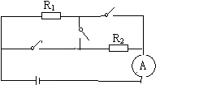

S22222

S1

S3

（1）电阻R2的阻值。[来源:Z,xx,k.Com]

（2）断开开关S1和S3，闭合开关S2时，加在电阻R1两端的电压。

【例3】如左下图甲的电路中，电源电压保持不变。闭合开关后，滑片*P*由*b*端滑到*a*端，电流表示数*I*与电压表示数*U*的变化关系如图乙所示，则可判断电源电压是 V，定值电阻*R*的阻值是 Ω。

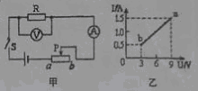

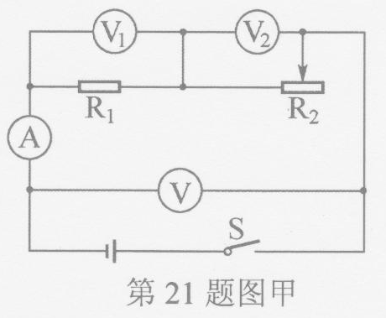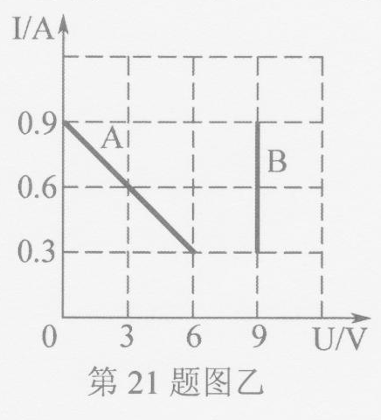

【针对训练】1、如右上图甲所示的电路，开关闭合以后，将滑动变阻器的滑片从最左端移到最右端，得到电路中两个电压表的示数随电流变化的图像，如图乙所示。则电源电压为____________V，滑学科网(www.zxxk.com)--教育资源门户，提供试卷、教案、课件、论文、素材及各类教学资源下载，还有大量而丰富的教学相关资讯！动变阻器的最大阻值为_________Ω，其中_______（选填“A”或“B”）是电压表V2的示数随电流变化的图像。

【针对训练】2、如图11所示的电路中，*R*1为定值电阻，*R*2为滑动变阻器，电源电压不变。闭合开关S后，滑片*P*从*a*端移动到*b*端，电流表示数*I*与电压表示数*U*的变化关系如图12所示，则电源电压为 V，*R*2的最大阻值为 Ω。

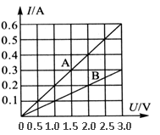

*U*/ V

1

0

2

0**.**2

0**.**4

0**.**6

*I*/A

图12

图11

S

*b*

*P*

*a*

*R*1

*R*2

V

A

【针对训练】3、在某一温度下，两个电路元件A和B中的电流与其两端电压的关系如图所示。则由图可知，元件A的电阻为 　 Ω；将A和B并联后接在电压为2.5V的电源两端，则干路中的电流是 　 A。

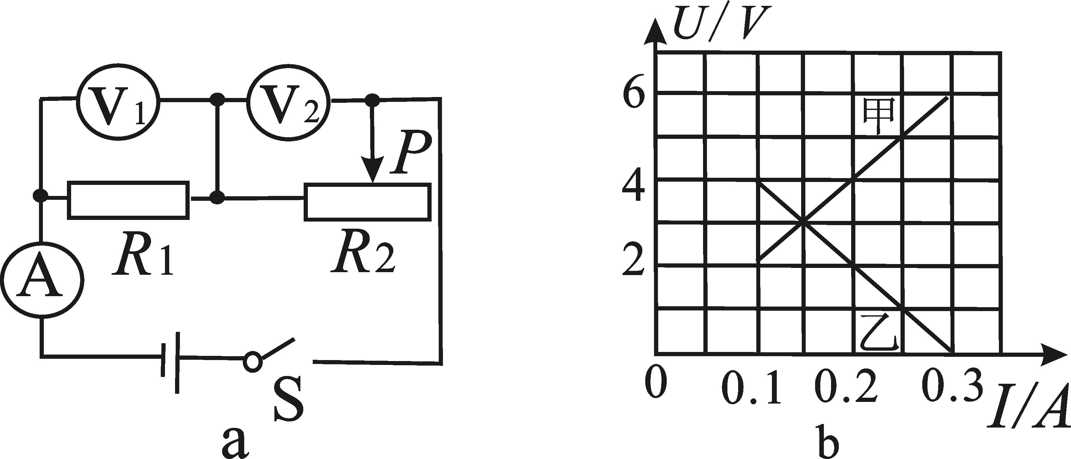【针对训练】4、如图a所示的电路，电源电压保持不变。闭合开关S，调节滑动变阻器，两电压表的示数随电路中电流变化的图像如图b所示，根据图像的信息可知：_____（选填“甲”或“乙”）是电压表V2 示数变化的图像，电源电压为_____V，电阻R1的阻值为_____Ω。

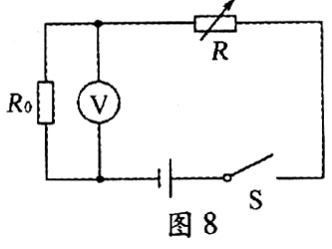

【例4】图8是一个环境温度监控电路原理图。电源电压不变，R0为定值电阻，R是用半导体材料制成的热敏电阻，其电阻值会随温度的升高而变小。若环境温度升高，闭合开关S，则

A．热敏电阻*R*的阻值变大 B．电压表的示数变大

C．通过电阻*R*的电流变小 D．电阻*R*两端电压变大

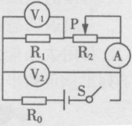【针对训练】1、如图所示电路，电源电压保持不变，其中R0、R1为定值电阻，闭合开关，当把滑动变阻器的滑片从右端调到左端过程中，下列说法中正确的是( )

A．电流A1示数变小 B．电压表V1示数变小

C．电压V2示数变小 D．R0两端的电压变小

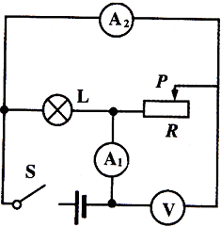【针对训练】2、如图所示，当开关S闭合，滑动变阻器的滑片P由右端向左滑向中点处的过程中 ( )

A. 电压表V的示数变小，电流表A2示数变大

B. 灯泡变亮，电流表A2示数变小

C. 电压表V的示数不变 ，灯泡亮度不变

D. 电流表A1示数不变，电流表A2示数变大

21世纪教育网 -- 中国最大型、最专业的中小学教育资源门户网站【针对训练】3、如图7 所示的电路中, 电源电压不变, R1 为定值电阻, 开关S 闭合后, 滑动变阻器滑片*P* 向右移动时, 下列说法正确的是

A. 电流表示数变小, 电压表与电流表示数之比变大

B. 电流表示数变大, 电压表与电流表示数之比不变

C. 电流表示数变小, 电压表与电流表示数之比不变

D. 电压表示数变大, 电压表与电流表示数之比变大

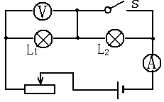【针对训练】4、在如图所示的电路中，当闭合开关S时，下列说法正确的是：（ ）

A. 电流表示数变大，电压表示数变大

B. 电流表示数变小，电压表示数不变

C. L1灯变亮，L2灯变亮

D. L1灯变暗，L2灯变亮

1. 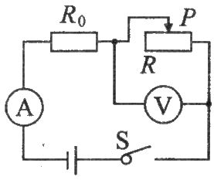动态电路的计算

【例1】在下右图图所示电路中，闭合开关S，移动滑动变阻器的滑片P，当电压表的示数为6 V时，电流表示数为0.5 A；当电压表的示数为7.2 V时，电流表示数为0.3 A，求电阻R0，电源电压 U．

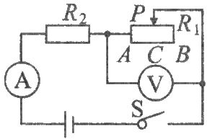

【针对训练】1．如图所示，当开关S闭合后，滑动变阻器滑片P在B端时，电压表示数为9 V，电流表示数为0.15 A；滑片P在中点C时电压表的示数为6 V，求：

(1)滑动变阻器R1的最大阻值；

(2)电源电压和R2的阻值。

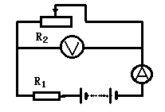【例2】、如图所示，电源电压是4.5V，电阻R1＝5欧，变阻器R2 的最大阻值是20欧姆，电流表的量程是0～0.6安，电压表的量程0 ～3伏，为保护电表不损害，变阻器接入电路的阻值范围是多少？

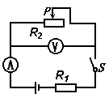【针对训练】2.如右图所示的电路中，R1=6Ω，滑动变阻器的规格为“1A、20Ω”，电源电压为4.5V并保持不变。电流表量程为0~0.6A，电压表的量程为0~3V。求：

为保护电表，则滑动变阻器的变化范围为多少？

【针对训练】3、某同学做电学实验时，电路如图6所示，已知他所用的电流表的量程为0---0.6A，电压表的量程为0-3V，电源电压6V保持不变，滑动变阻器的最大阻值为50Ω 0.5A字样，定值电阻R0为10Ω，S闭合后，在实验操作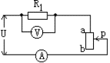无误的情况下，求滑动变阻器接入电路的范围？